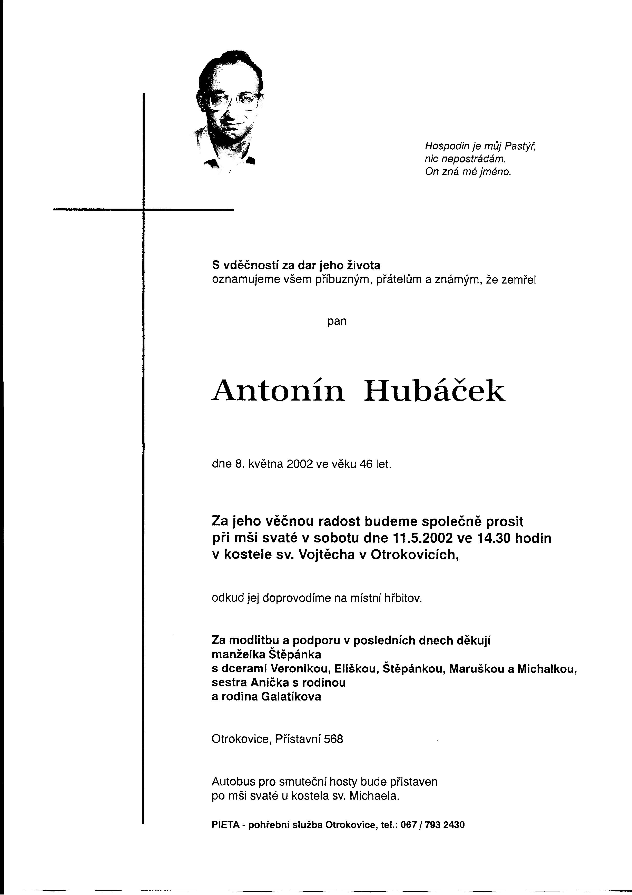
Přátelé
Dnes jsme se rozloučili s jedním z nás, Toníkem Hubáčkem, ze spol. Zlín-Otrokovice. Zůčastnili jsme se pohřbu, který, ač smutný, dýchal obrovskou nadějí pro všechny přítomné. Povzbuzujíci bylo setkání spousty sal.spolupracovníků, kteří přišli společně prosit za věčnou slávu jednoho z těch, které uchvátila spiritualita Dona Boska.
Pro mě osobně, to bylo velmi silným prožitkem. Tak nějak, na vlastní kůži, na ostro, si můžem uvědomit existenci smrti, její skutečnou blízkost a současně i až neskutečnou aktuálnost našeho, často tak zevšednělého, někdy až formálního cvičení šťastné smrti. Věci, nebo události, které se nám zdají z lidského pohledu nepochopitelné, se musíme učit přijímat v kontextu tajemné Boží lásky, jako pro nás to nejlepší. Ale je tu přece rodina, děti, tolik rozdělané "důležité" práce. Co s tím vším? A právě zde zaznívají slova Otce Vojtěcha z dnešního obřadu:" přichází Pán a říká - Já Tě potřebuji! " To je možné přijat samozřejmě pouze ve světle Víry.
Mysleme ve svých modlitbách na Toníka, ale stejně tak i na Štěpánku a celou její početnou rodinu. A pokud je to jenom trochu možné, pokusme se projevit i někdy v budoucnu aspoň zájem, telefon, pohled, či cokoli neformálního a od srdce. Ať je cítit, že ta naše rodina skutečně žije a že žádný z nás v ní nikdy nezůstává osamocen.
Jan Šerý

Hlavním celebrantem byl Vojtěch Glogar.

